МЕЖДУНАРОДНЫЙ ДЕТСКИЙ ЛАГЕРЬ

«ГРИЙН ПАРК» г.КИТЕН

Для спортивных, творческих и образовательных групп.

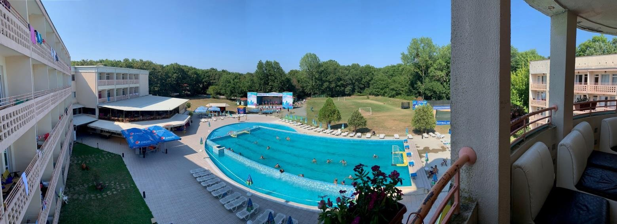

Расположение
Международный детский лагерь находится в 500 м от центра г. Китен, расположенного в южной части болгарского черноморского побережья, в 60 км от г. Бургас и в 3 км от г. Приморско.
Комплекс находится в живописном заповедном месте — парке «Странджа», между горами покрытыми лесом, и морем с широким песчаным пляжем
«Грийн парк» это современной комплекс с большой зеленой территорией, просторным ресторанном с двумя шведскими линиями и открытой террасой, с панорамными окнами и уютными диванами на рецепции.
Детский лагерь отвечает всем стандартам детского отдыха. Здесь созданы все условия для спорта, творчества и хорошего отдыха.

Китен — небольшой курортный городок, в котором есть магазины с сувенирами, множество кафе и ресторанов с морской кухней
Преимущества лагеря:
новый полу-олимпийский бассейн (25 х 12,5м, глубина 1,4 - 2,3м, 5 дорожек, подогрев воды, тумбочки, зона для купания и анимации);
футбольное поле с травяным покрытием (60х90 м); 2 волейбольные площадки (покрытие — песок);
павильон для единоборств с татами (12х8м);к сезону 2020 расширение площадки. обновленные номера к лету 2020 ( новые кровати, матрасы);
диско-зал с киноэкраном (звук, свет);
закрытые залы для языковых программ и семинаров. сцена (професиональная аппаратура звук, свет);
танцевальный зал (зеркала, покрытие ламинат);
беседки и зоны для обучения и отдыха на территории и в отеле; площадка с турниками;
территория комплекса огорожена, работает охранная система с видеокамерами, у ворот дежурит служба безопасности; шезлонги и зонты у бассейна, спасатель у бассейна;
Wi-Fi в зоне рецепшен (бесплатно);
бильярд, аэрохоккей, интернет зал (за доп.плату);
окруженный зеленой парковой зоной, лагерь стоит удаленно от других отелей;
Лагерь расположен на юге Болгарии. Здесь море и воздух заметно теплее по сравнению с северным побережьем. Это преимущество особенно актуально в начале и в конце лета;
На юге Болгарии расположены знаменитые древние города-музеи Несебр и Созополь, национальный заповедник «Ропотамо», аквапарки и многое другое.

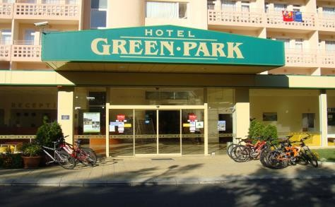 | 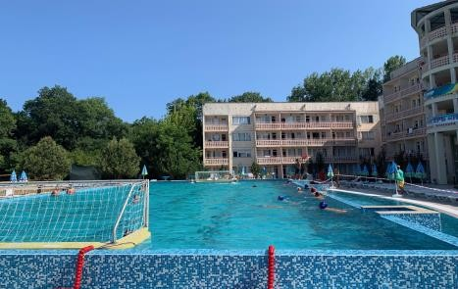 | 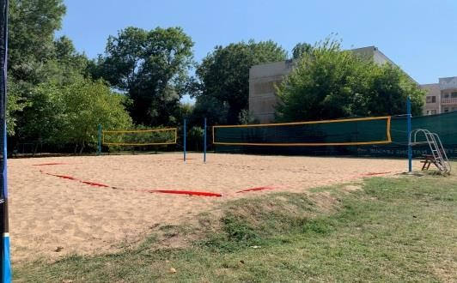

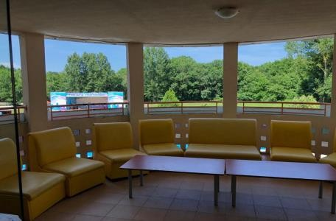 | 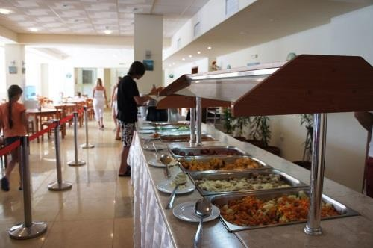 | 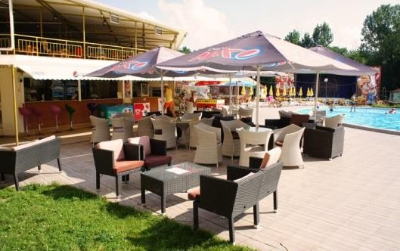

Размещение
Номера с 3-х–4-х местным размещением. В номерах: спутниковое ТВ, кондиционер, шкаф, тумбочки, балкон, санузел (душ).

Питание
- х разовое питание (завтрак, обед, ужин) + полдник. Разнообразно, вкусно, качественно с обязательным включением в меню овощей и фруктов по сезону. Меню составлено с учетом специфики спортивного питания. Возможна корректировка меню с учетом пожеланий руководителей групп.
Основное питание: в ресторане, шведский стол. Основной большой зал и уютная просторная терраса с видом на бассейн.
Расписание ресторана:
  - 08:00-10:00 завтрак;
  - 12:00-14:00 обед;
  - 18:00-20:00 ужин;
  - 16.00-17.00 фрукты, выпечка, мороженое, пицца. Минеральная вода в кулерах — круглосуточно.

Врач
Медицинский кабинет с квалифицированным персоналом. Все медицинские услуги оплачиваються страховыми компаниями.

Пляж
На море в 250 м от лагеря. Благоустроенный пляж с чистым золотистым песком. Вход в море ровный и пологий. Собственный пляж, довольно большой. Территория пляжа огорожена, дежурит спасательная служба.

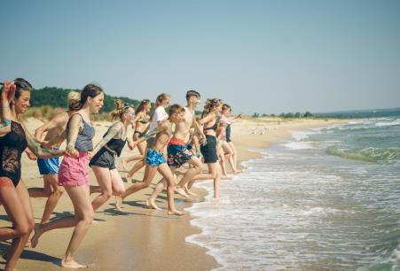 | 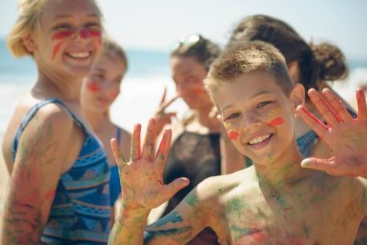 | 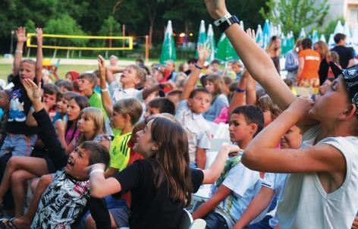

В стоимость входит
  - размещение детей по 4 человека, руководителей по 2 человека в номере;
  - 4-х разовое питание, мин. вода 24 часа;
  - смена белья каждые 7 дней, уборка в комнатах каждый день;
  - Wi-Fi в зоне рецепции;

  - спасатели на пляже
  - залы для обучения и мероприятий;
  - 1- ну тренировку в бассейне, а на спортплощадках (по согласованному графику);
  - медицинский кабинет:
  - сейфы для руководителей групп:
  - зонтики у бассейна

